CANDIDATE:

Position Sought : Web前端开发工程师
Candidate Name : 冼骏豪
Sex/Age : Male /24
Language : 国语，英语，粤语
Location : 广州
Expectation : 面谈
个人主页 : http://fsiaonma.github.io/Home/
手机 : 13533828487
邮箱 : 289623783@qq.com

SUMMARY
- 基于J2EE的struts2 + Jboss + Ejb3 + oracle / MySQL 的应用开发
- 拥有较为丰富 html5 游戏开发经验，对cocos2d，createJS，quarkJS 都较为了解。
- 对 nodejs 有一定程度的积累。
- 掌握javascript、html、css、extJs、easyUi、JQuery的富客户端应用开发。
- 拥有 ios 及 Android 开发经验。（案例：线上一跨平台消息速递系统）。

PROFESSIONAL EXPERIENCE

UC 科技 2012.07-至今
职位：前端开发工程师

工作职责：
- 在 UC 负责参与项目的前端研发与维护

学校 cst 软件开发团队 2010.05-2012.04
工作职责：
- 在 学校团队负责项目开发与维护

PROJECT EXPERIENCE

参与UC的项目：

- 基于 coco2d-html5 游戏框架开发《NaughtySquirrel》游戏
开发工具： Sublime Text 2 。
系统架构： cocos2d-html5 游戏引擎。
在项目中主要负责：前端代码以及游戏逻辑编写。
相关链接：http://bufferspace.github.io/NaughtySquirrel/

- 基于createJs 框架，结合 X-Canvas 开发《星球大战》游戏
开发工具： Sublime Text 2
系统架构：
前端：createJs 实现游戏逻辑。
客户端：通过 x-canvas 底层渲染。
在项目中主要负责：前端呈现效果以及游戏逻辑编写。

- 12.7 - 12.8 ，NaughtySquirrel项目，项目前端研发
- 12.8 - 13.1 ，SDK 项目，项目前端研发。
- 13.1 - 13.7 ，X-Canvas 项目，项目前端研发。 (链接：http://xc.uc.cn/）
- 13.7 - 至今， UC游戏大厅中《松鼠快跑》、《二人麻将》项目，项目游戏前端研发。（链接：http://h5.game.uc.cn/）

参与CST软件开发团队的项目：

- 广东省分布式远程考试系统
开发工具： Eclipse
系统架构：服务器（Jboss6.0） + 数据库（Oracle11g） + 后台（EJB3.0+Struts2.0） + 前台（html + css + javascript + extJs + jQuery） + 实操题客户端（c#） + 实操题服务器端（c++）+ 防火墙（C）
系统去向：计划2012年用于广东省所有高校access数据库教材考试系统。
在项目中主要负责:
权限系统（前端：extjs，后端：oracle存储过程 + J2EE架构）。
报表管理（oracle存储过程 + J2EE架构实现），
考生作答详情打印（主要利用vbscript+ J2EE实现）。
系统测试（包括loadrunner压力测试 以及 QTP自动化测试）。

- 基于原生HTML5-Canvas《贪食蛇》游戏开发
开发工具： Sublime Text 2
系统架构：前端：html5 实现游戏逻辑。
在项目中主要负责：前端呈现效果以及游戏逻辑编写。

其他外包、业余的项目：

- 基于 createJs 框架开发《吃你妹》多人对战三消类游戏
开发工具： Sublime Text 2
系统架构：前端：createJs 实现游戏逻辑。
后端：php 承载 web 服务，pemolo 框架负责及时通讯 socket 逻辑。
在项目中主要负责：前端呈现效果以及游戏逻辑编写。

- 基于 nodejs 开发前端打包工具 N-builder （类似 grunt）
开发工具： Sublime Text 2
系统架构：结合 nodejs 多个模块开发。
在项目中主要负责：所有代码编写。
相关链接：https://github.com/fsiaonma/N-Builder

- 基于 codemirror 开发前端在线编辑器 Z-Editor（能动态编辑前端工程）
开发工具： Sublime Text 2
系统架构：结合 codemirror 开发。
在项目中主要负责：所有代码编写。
相关链接：https://github.com/fsiaonma/Z-Editor

WORKS



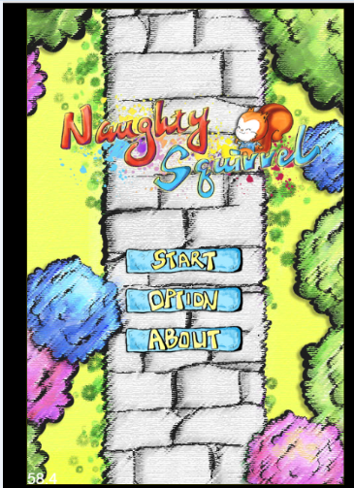

OTHERS
- 曾到北京参与 《京JS》 全球前端会议。
- 曾分享一篇名为《V8 下的 JS 优化》的文章。
文章链接：http://blog.sina.com.cn/s/blog_6801fe420101qaz2.html

EDUCATION
本科 广州大学 2009.09-2013.07
主修 计算机科学与技术

- LANGUAGE
国语 精通
英语 良好
粤语 母语

